优化训练2 光的直线传播 光的反射 平面镜成像

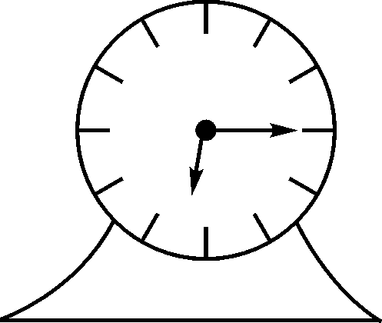
1．(2016随州中考)人从平面镜内看到台钟钟面上的指针位置如图所示，则实际时间是( B )
A．6：00 B．5：45
C．6：15 D．6：30
2．(2016武汉中考)关于光现象，下列说法错误的是( B )
A．影的形成，是光的直线传播
B．玻璃幕墙反射的光会“晃”着人们的眼睛，是由于光发生了漫反射
C．小芳面向穿衣镜站在镜前1 m处，当她远离平面镜后退0.5 m时，则镜中的像与她相距3 m
D．“海市蜃楼”的形成，是由于发生了折射
3．(2016连云港中考)下列关于光现象的说法正确的是( B )
A．桥在水中的倒影是光的折射现象
B．影子的形成说明了光在均匀介质中沿直线传播[来源:学科网]
C．红外线最显著的性质是能使荧光物质发光
D．镜面反射遵循光的反射定律，漫反射不遵循光的反射定律
4．(2016长沙中考)下列图中所示的现象中，由于光的反射形成的是( C )
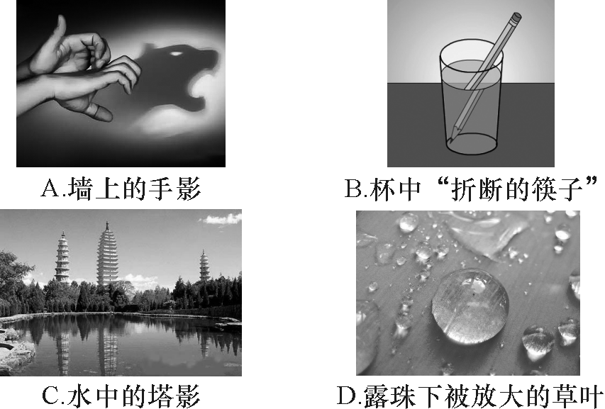
5．(2016安顺中考)“猴子捞月”的寓言故事说，猴子看到水中有个月亮，以为月亮掉水中了，大叫起来“不得了啦，不得了啦，月亮掉水里了！……”。关于水中的月亮，以下说法正确的是( C )
A．水中的月亮比天上的月亮小
B．水中出现月亮是光的折射现象
C．水中出现月亮是光的反射现象
D．水中月亮到水面的距离比天上月亮到水面的距离远
6．(2016德州中考)在如图所示的光现象中，由于光的反射形成的是( B )
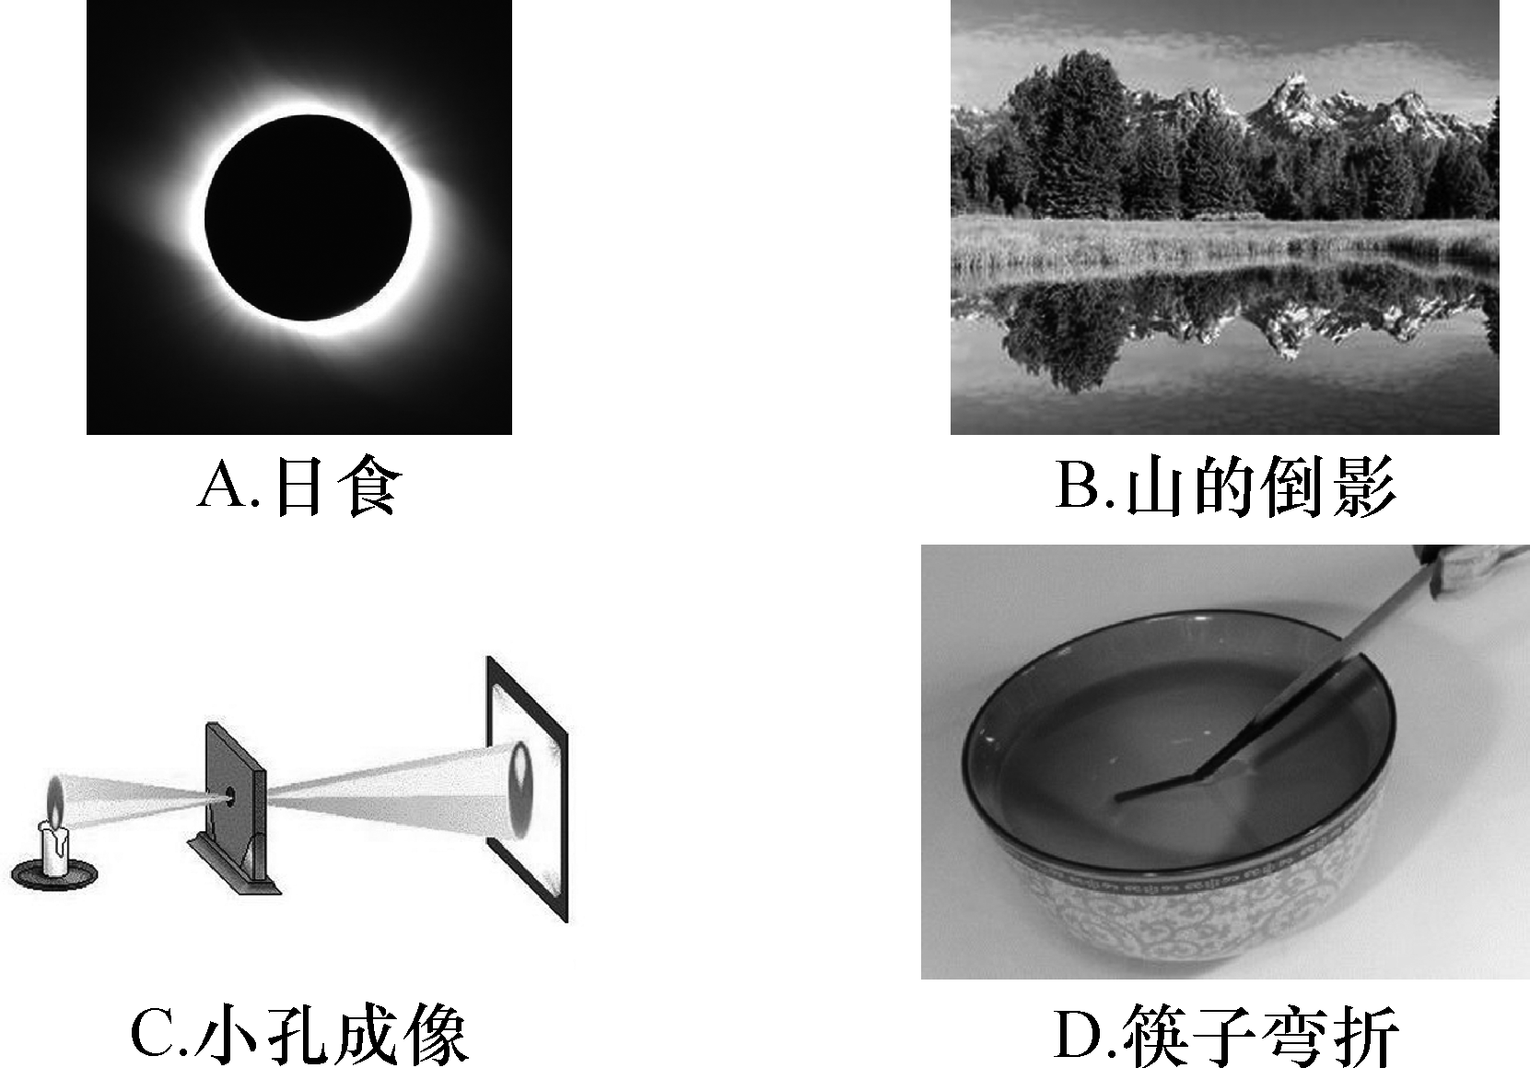

7．(2016淄博中考)光使世界绚丽奇妙，以下现象属于光的反射的是( C )
A．小孔成像 B．海市蜃楼
C．水中倒影 D．雨后彩虹
8．(2016福州中考)骑行是一种时尚的健身运动，图中骑行者影子的形成是由于( D )
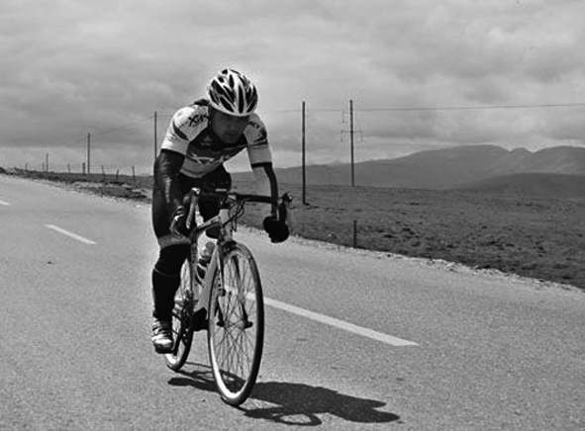
A．光的反射
B．光的色散
C．光的折射
D．光的直线传播
9．(2016重庆中考A卷)如图所示的光现象中，主要是由于光的反射形成的是( C )
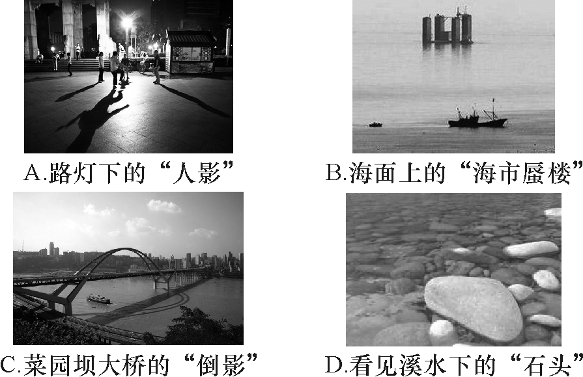
10．(2016云南中考)小明从汽车内的后视镜里看见驾驶员，此时驾驶员通过车内后视镜__一定__(选填“一定”“不一定”或“一定不”)能看见小明；小明在后视镜里看到的驾驶员的像是__虚__(选填“虚”或“实”)像。
11．(2016西宁中考改编)由于光的__漫反射__(选填“漫反射”或“镜面反射”)现象，教室里坐在不同位置上的同学都能看到黑板上的粉笔字。
12．(2016西宁城西中考改编)射击瞄准时应做到“三点一线”，是运用了光的__直线传播__；游泳池注水后，看上去好像变浅了，是由于光的__折射__形成的。
13．2012年5月21日清晨，我国东南沿海部分地区出现了“日环食”奇景。图甲是厦门天文爱好者拍摄的一张日环食照片。请在图乙中画出人在其中能观察到日环食的阴影区，并在该影区内写入字母“HS”。
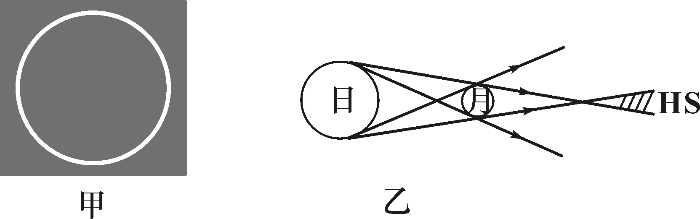
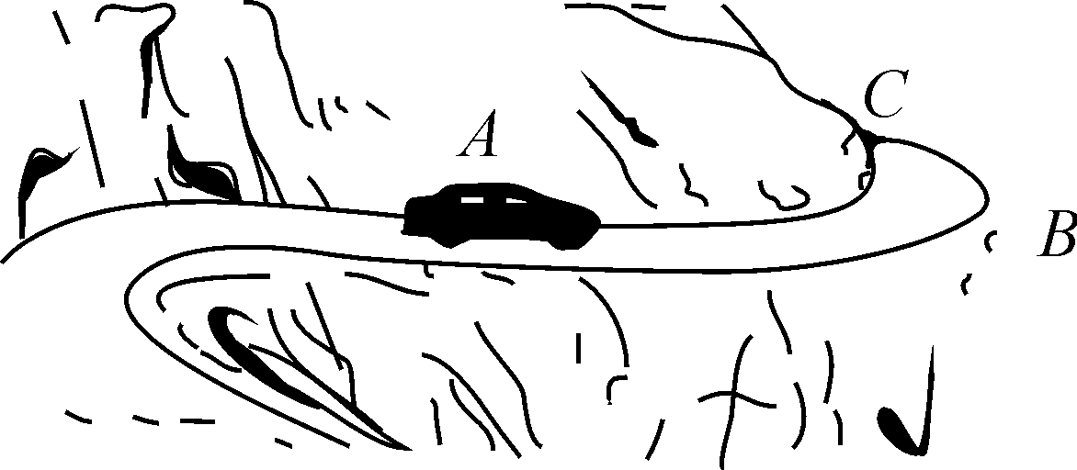
14．(2016年西宁城西期末调研)如图所示，当汽车在AB路段行驶时，由于__光在同一种均匀介质中沿直线传播__(从光学角度回答)，司机看不到BC路段的情况，为了看到BC路段的情况，人们利用__光的反射__规律，在公路急转弯B处装上凸面镜，以减少事故的发生。
15．(2016年乐都中考模拟)小明身高1.7 m，站在竖直放置的平面镜前1 m处，他在镜中的像高是__1.7__m，他到像的距离是__2__m。若将一块木板放在平面镜前，如图所示，请画图说明能否通过平面镜看到自己的脚尖。
答：能，如图所示：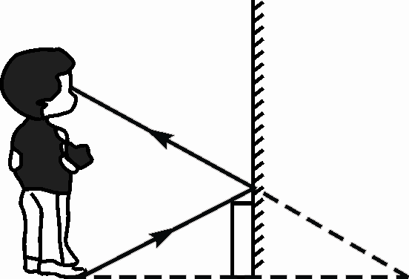
16．请在图中画出物体AB在平面镜中所成的像A′B′。
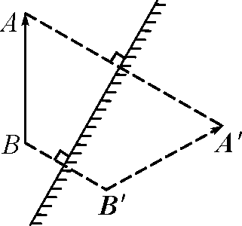
17．(2016湟中中考模拟)请在图中作出入射光线AO的反射光线，并标出反射角。
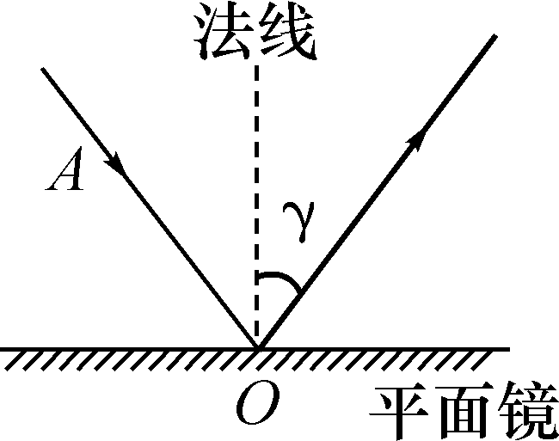
18．(2016祁连中考改编)如图所示，在某房间的天花板上装有平面镜M，S为一灯泡，P为不透明的墙。请画出灯泡发出的光经平面镜反射后，能够照亮P墙右侧区域的光路图。
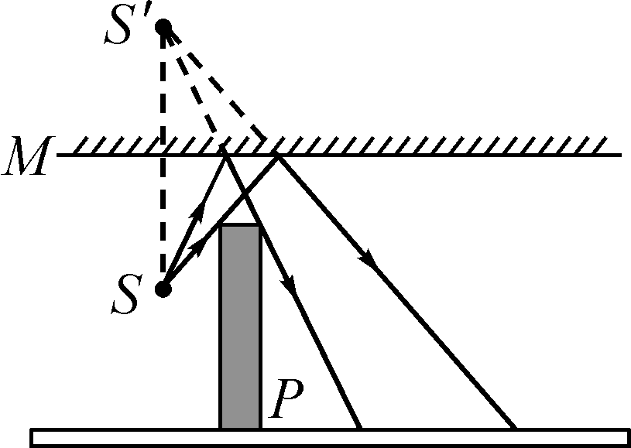
19．(2016邵阳中考)如图，OB是反射光线，ON是法线，请作出它的入射光线AO。
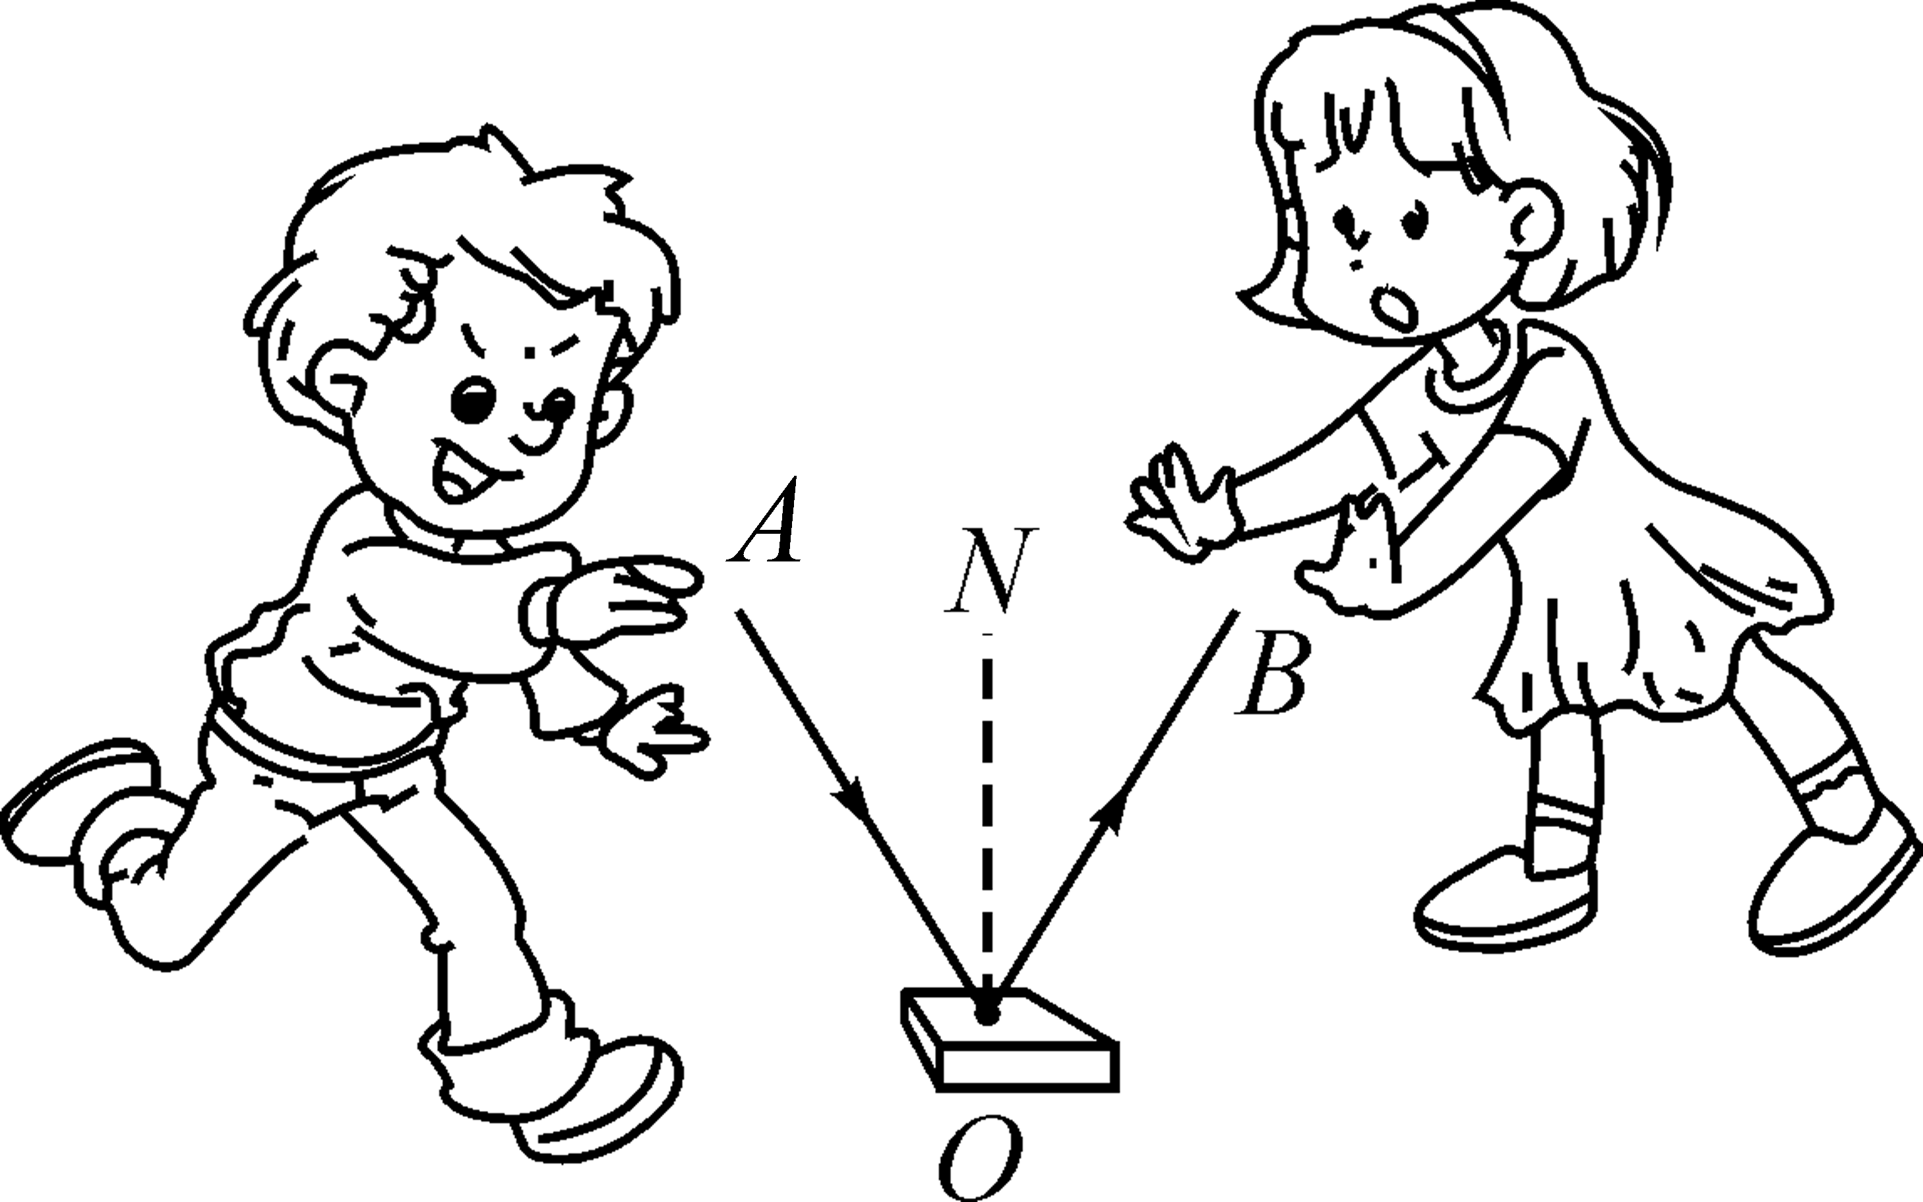
20．(2016连云港中考)在九年级总复习时，同学们再次做“探究平面镜成像特点”的实验，小明和小红在分析数据时发现，三组数据的像距都比物距大一些。小明认为这是由于测量粗心引起的，小红认为像距总是比物距大可能与玻璃板的厚度有关。他们对此问题进行了进一步的探究，数据如下表。

玻璃板厚[来源:Zxxk.Com]  度/mm | 5 | 5 | 5 | 10 | 10 | 10 | 15 | 15 | 15
像距/cm | 3.00 | 5.80 | 8.70 | 3.95 | 6.50 | 9.35 | 3.18 | 5.40 | 7.85[来源:学。科。网Z。X。X。K]
物距/cm | 2.65 | 5.50 | 8.35 | 3.30 | 5.95 | 8.72 | 2.05 | 4.30 | 6.90
像距与物距  的差值/cm | 0.35 | 0.30 | 0.35 | 0.65[来源:学*科*网] | 0.55 | 0.63 | 1.13 | 1.10 | 0.95
[来源:学.科.网]
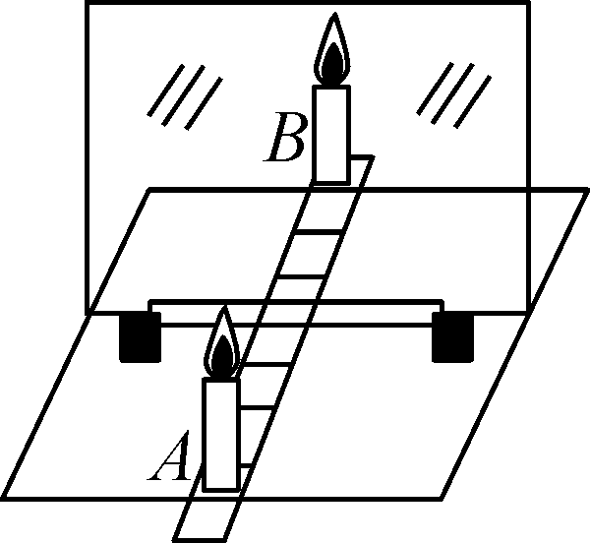
请你结合表中数据，回答以下问题：
(1)小明的看法不正确的理由是__如果是粗心，像距不可能总是大于物距(其他合理说法也可)__。
(2)玻璃板的厚度对像距与物距差值的影响，可表述为__玻璃板越厚，像距和物距差值越大(其他合理说法也可)__。
(3)在“探究平面镜成像特点”的实验中，你认为应该选择较__薄__(选填“薄”或“厚”)的玻璃板。
(4)在整个实验过程中，平面镜所成的像都是__虚像__(选填“实像”或“虚像”)，从测量数据可以看出，他们测量像距和物距时所用刻度尺的分度值为1__mm__(选填“mm”或“cm”)。

